Portal za generisanje blanketa - Blanketomat
Korisničko uputstvo

Verzija 1.0
Istorija revizija
Datum | Verzija | Opis | Autori
10.06.2024. | 1.0 | finalna verzija | Aleksa Milošević, Stefan Milić, Strahinja Veličković

Sadržaj
1. Uvod 4
2. Početna stranica sajta 4
3. Prijavljivanje korisnika na sajt 4
3.1 Prijavljivanje korisnika 5
3.2 Registracija novog korisnika 6
3.3 Registracija profesora 7
3.4 Registracija asistenta 8
3.5 Kreiranje blanketa 9
3.6 Kreiranje pitanja/zadatka 10
3.7 Ažuriranje korisnika 11
3.8 Brisanje korisnika 11
3.9 Student generiše pitanja/zadatke 12

Korisničko uputstvo za Blanketomat

Uvod
Primarni cilj Portala za generisanje blanketa jeste da asistentima i profesorima olakša kreiranje blanketa time što obezbeđuje dodavanje pitanja i zadataka koji se nasumično generišu na osnovu pitanja i zadataka sa prethodnih blanketa. Pored pogodnosti koje pruža asistentima i profesorima, studentima se pruža pomoć pri učenju. Studenti će svoje znanje moći da provere generisanjem zadataka i pitanja iz oblasti koje su predmet vežbanja. Studenti će takođe moći da preuzmu sve prethodno dodate blankete i pored toga imati uvid u oblasti koje se nalaze na blanketu, tip i kategoriju blanketa. Asistenti i profesori aktivno mogu da dodaju pitanja i zadatke, koji mogu biti budući zadacu na novim blanketima.

Početna stranica portala
Početna stranica portala izgleda kao na sledećoj slici:
Klikom na karticu nekog blanketa se skida PDF fajl tog blanketa

Slika 1 – Početna stranica portala
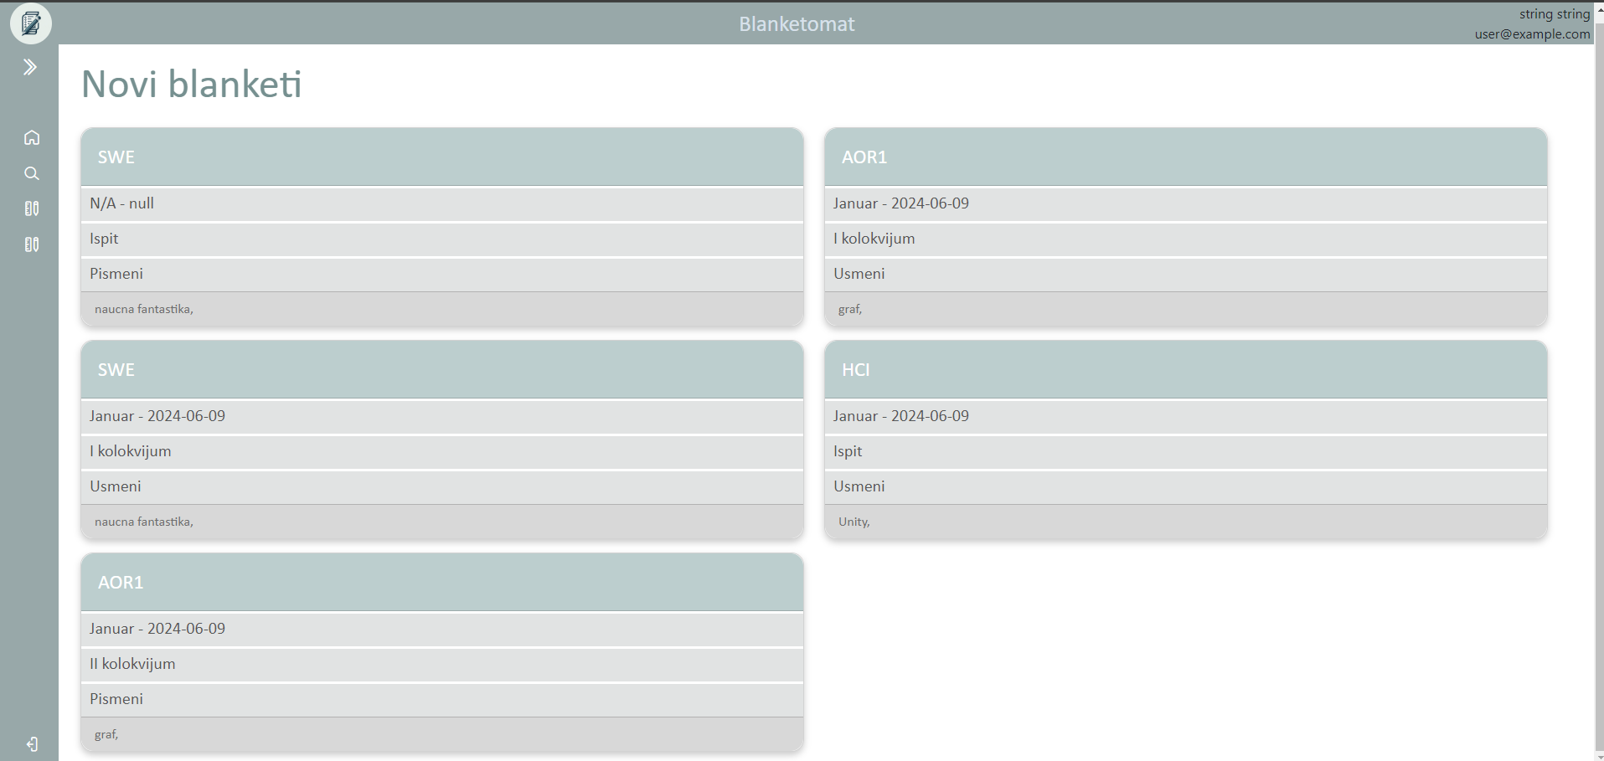

Prijavljivanje korisnika na portal
Prijavljivanje svih korisnika na sajt Blanketomat moguće je jedino prethodnim registrovanjem korisnika koje obavlja adiministrator. Prijavljivanje, nakon registrovanja administratora, se obavlja prostim unošenjem validne email adrese i šifre. Sem toga u padajućem meniju je neophodno odabrati ulogu koju korisnik ima.

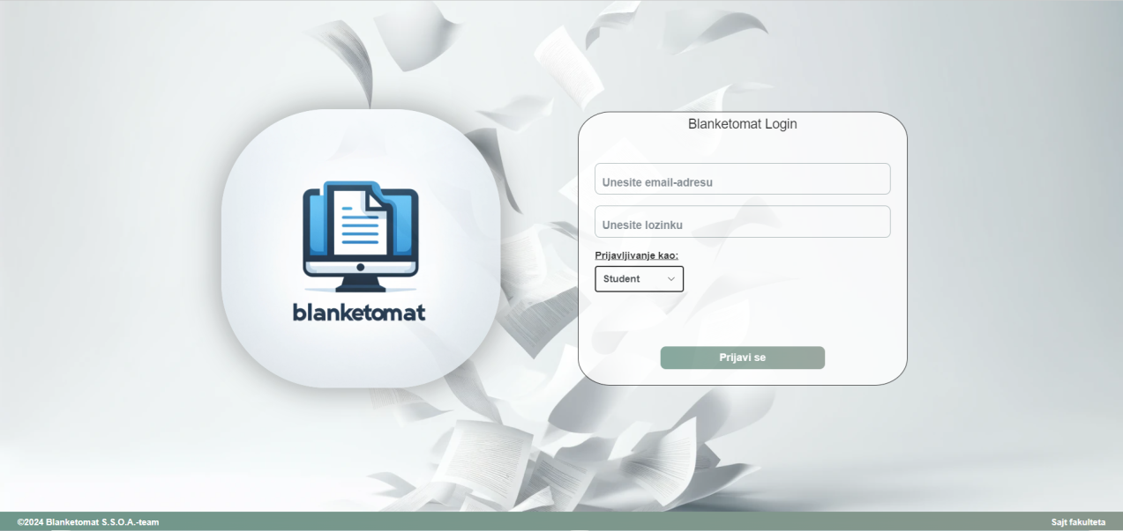

4. Registracija novog korisnika

- Klikom na ulogu student koja se nalazi na sidebar-u stranice za administratora otvara se mogućnosti za registrovanje studenta, prvo klikom na karticu registruj a zatim unošenjem podataka u neophodna polja.
- Klikom na dugme submit student je registrovan.

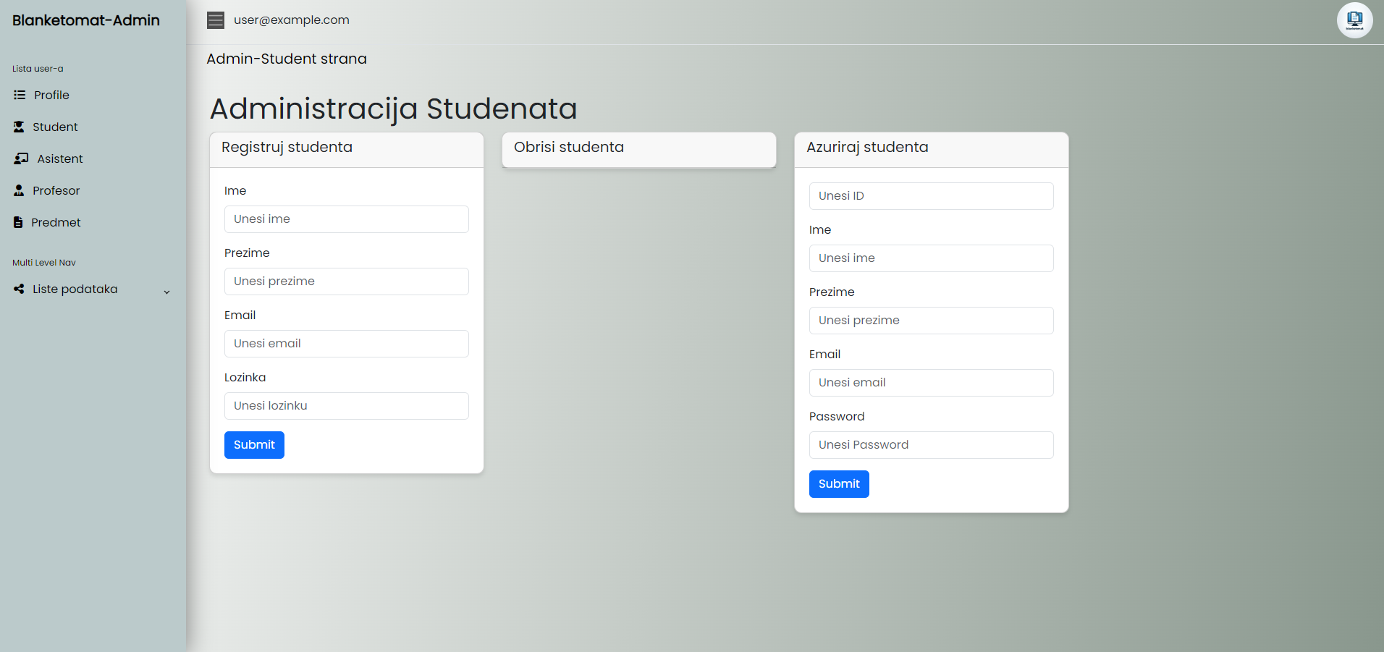

Slika 2 – Početak registracije korisnika

5 Registracija profesora

Stranica za registraciju profesora ima formu za upitnik kao na sledećoj slici:

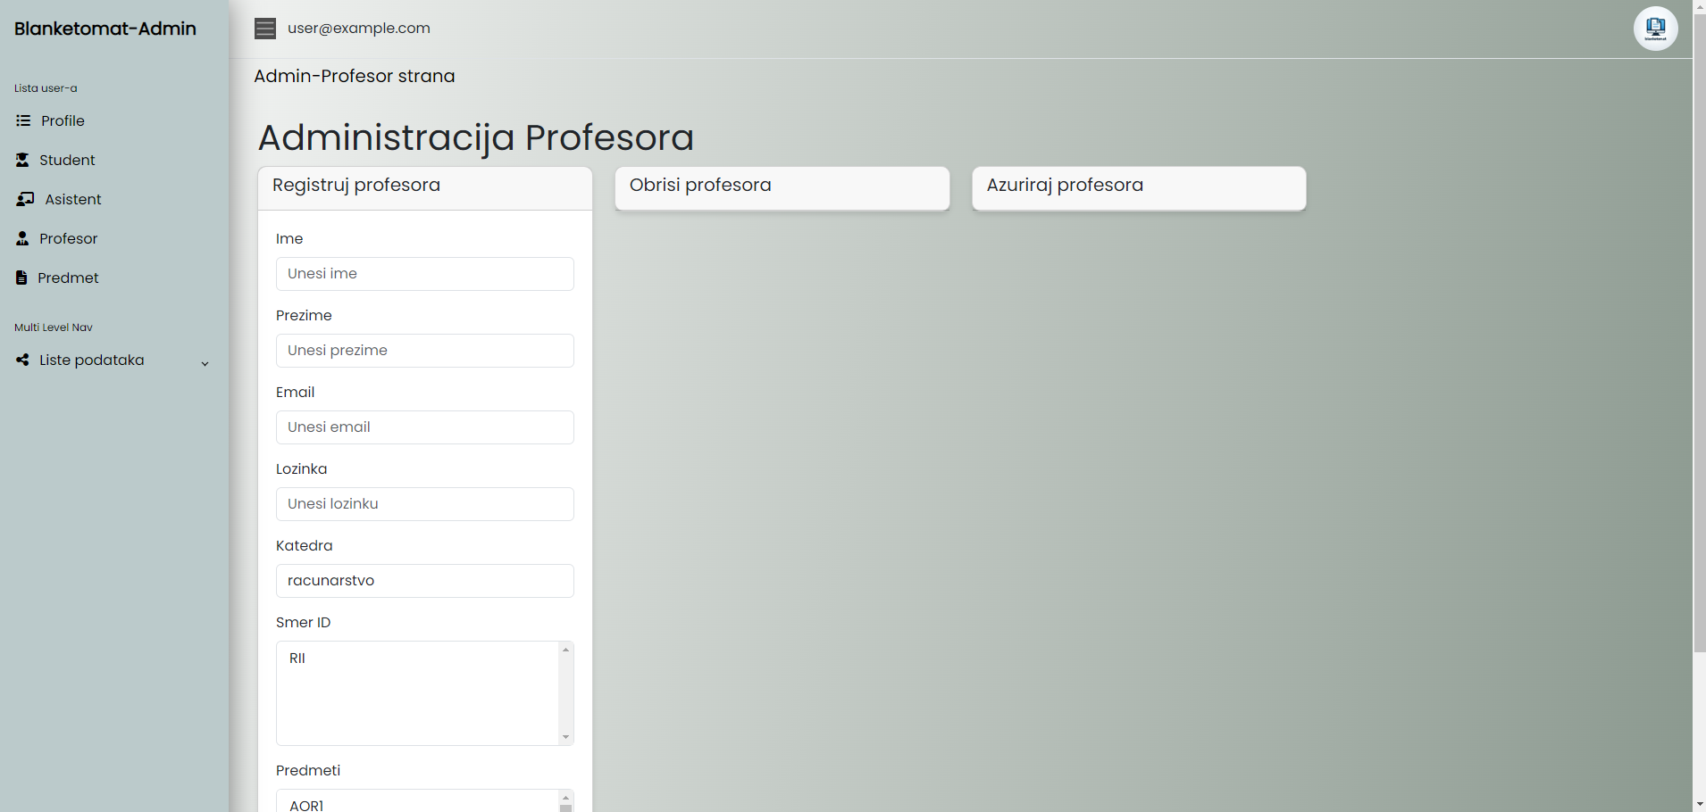
Slika 3 – Registracija profesora

- Klikom na ulogu profesor koja se nalazi na sidebar-u stranice za administratora otvara se mogućnosti za registrovanje profesora, prvo klikom na karticu registruj a zatim unošenjem podataka u neophodna polja.
- Klikom na dugme submit profesor je registrovan.

6 Registracija asistenta

Stranica za registraciju asistenta ima formu za upitnik koja izgleda kao na sledećoj slici:
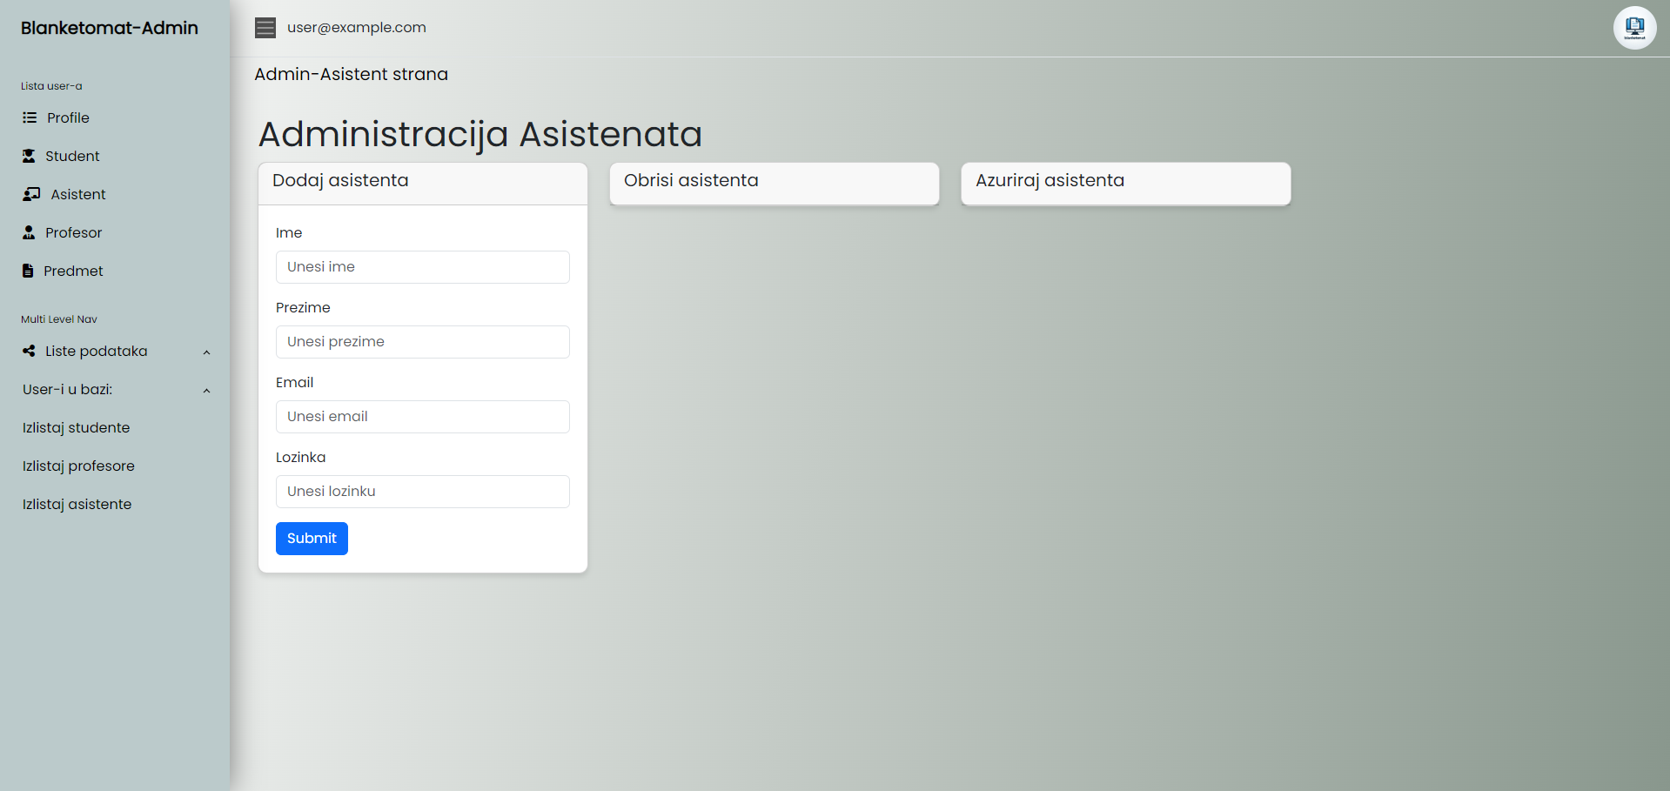

Slika 4 – Registracija asistenta

- Klikom na ulogu asistent koja se nalazi na sidebar-u stranice za administratora otvara se mogućnosti za registrovanje asistenta, prvo klikom na karticu registruj a zatim unošenjem podataka u neophodna polja.
- Klikom na dugme submit asistent je registrovan.

7. Dodavanje i brisanje predmeta

Admin dodaje predmet dodavanjem naziva I biranjem ponudjenih godina(I,II,III ili IV)
Brisanje se vrsi po ID-ju, automatski se brisu svi blanketi,pitanja,zadaci,oblasti I podoblasti vezana za taj predmet.
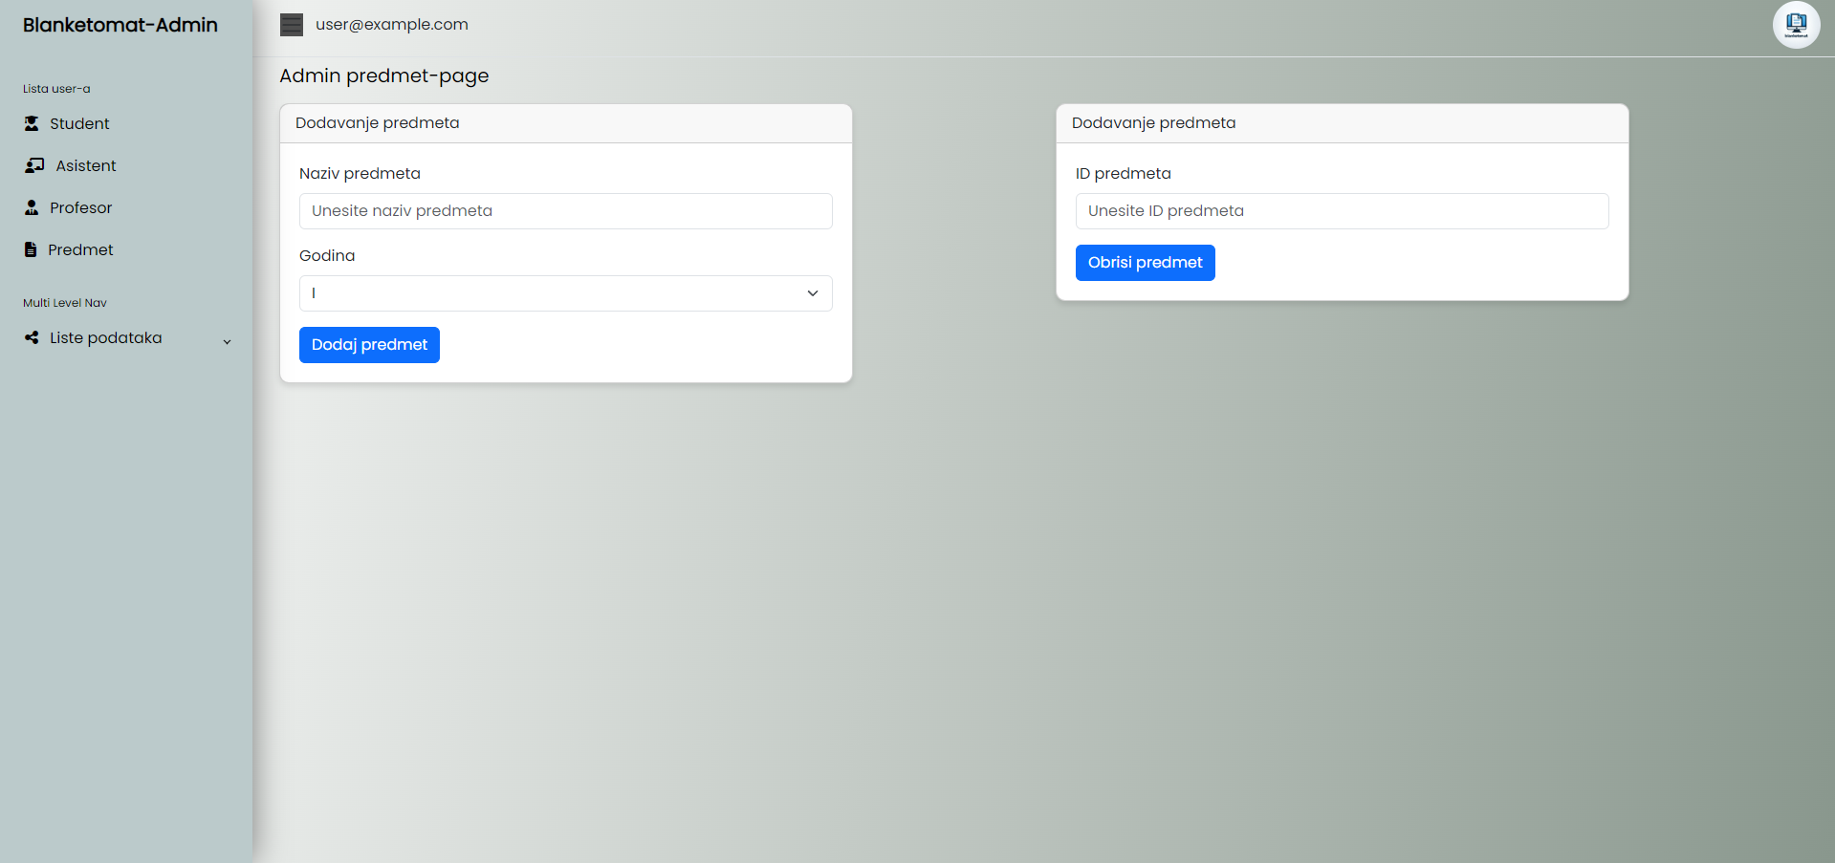

7. Izlistavanje profesora,studenata,asistenata
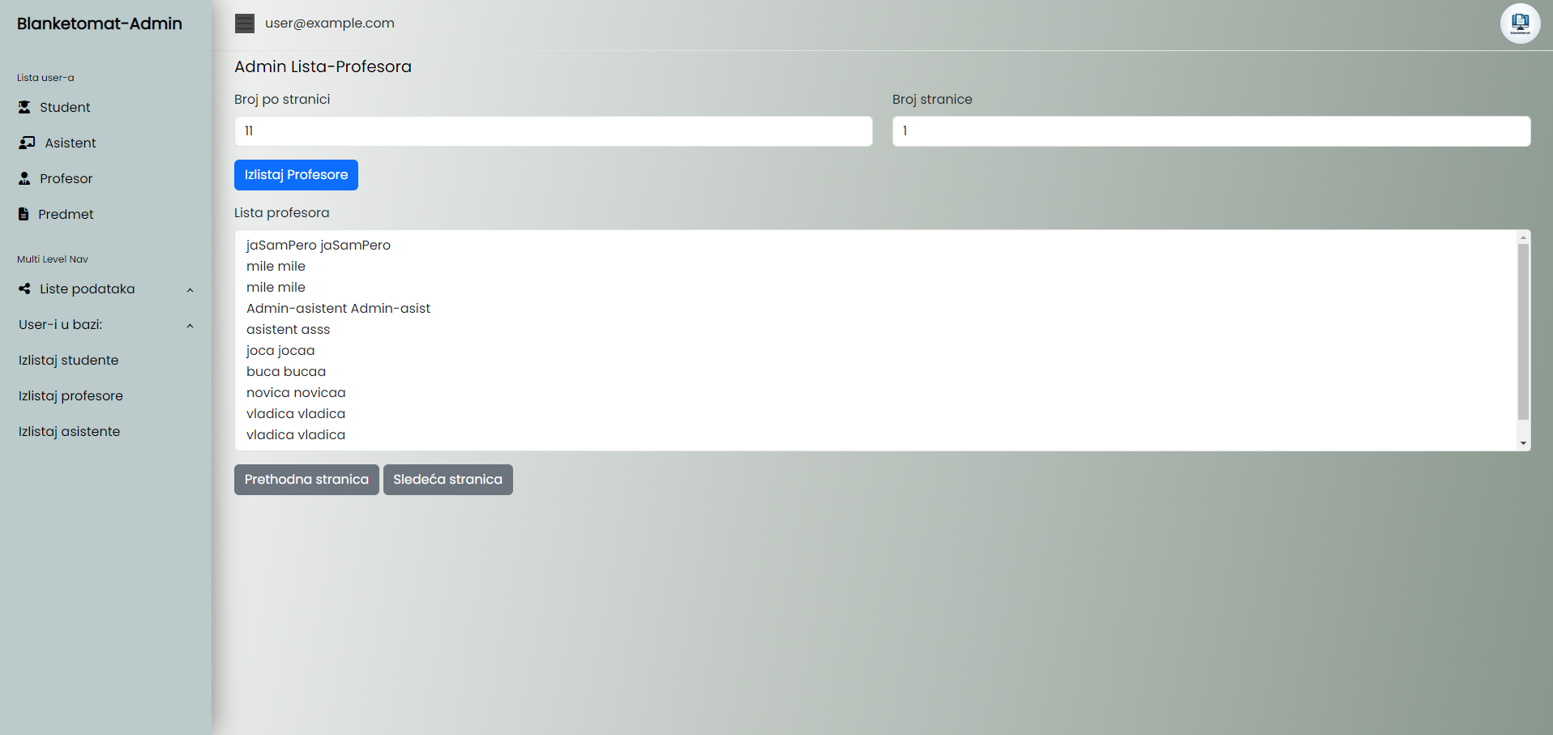
Admin bira broj korisnika po stranici I broj stranica koje hoce da izlista:
7. Kreiranje blanketa

Stranica za kreiranje blanketa ima formu za upitnik koja izgleda kao na sledećoj slici:

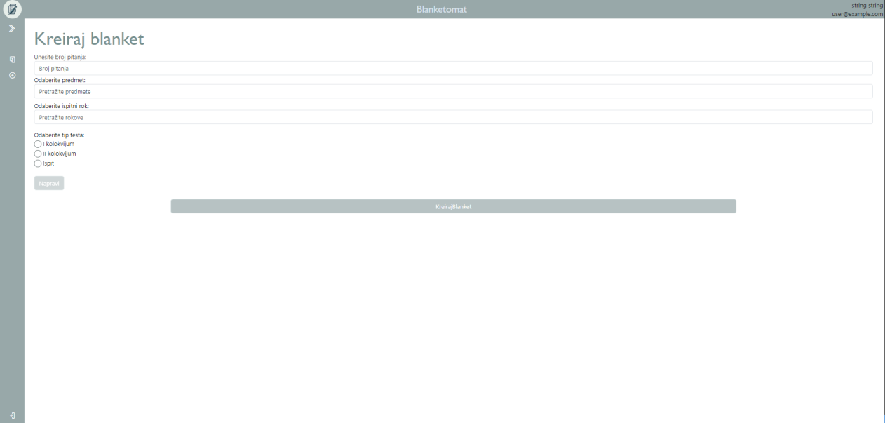

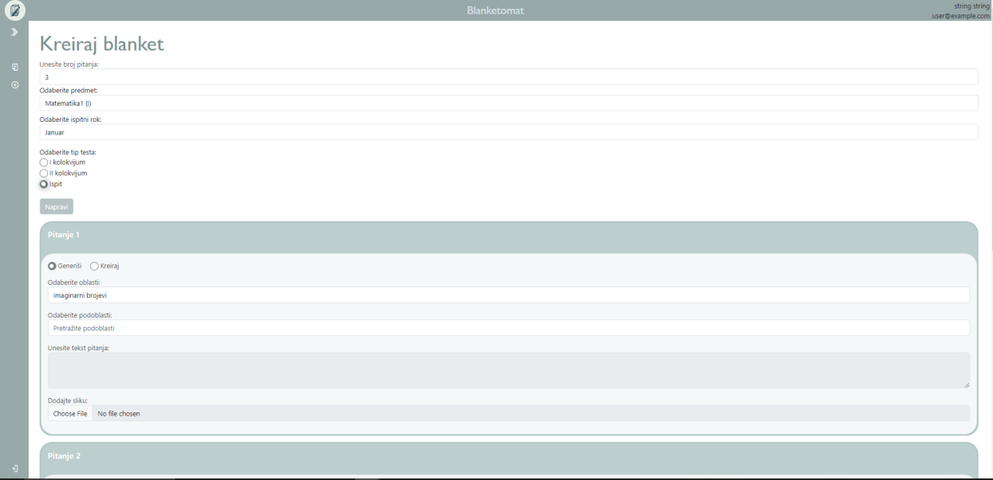
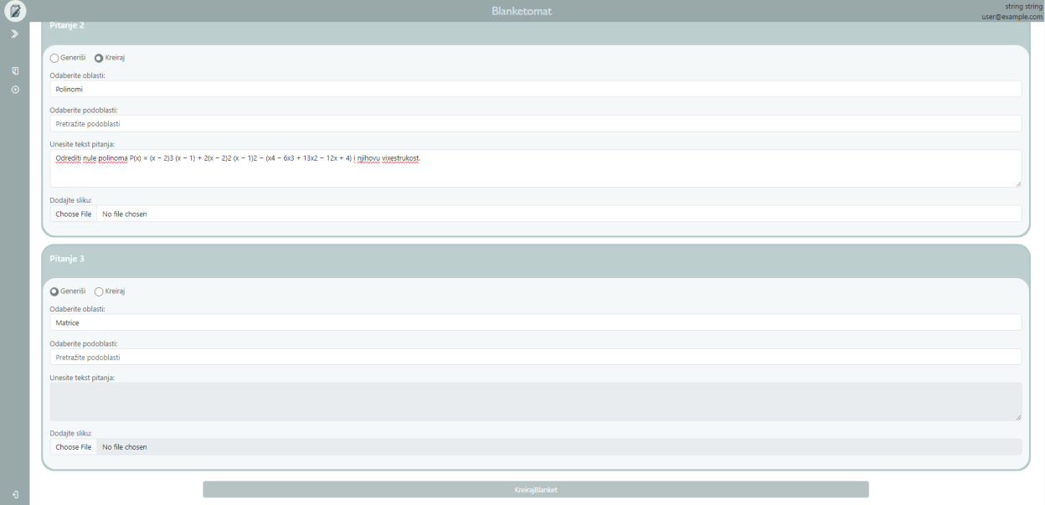
Slika 5 – Kreiranje blanketa

- Profesor/asistent koji želi da kreira blanket(pismeni ili usmeni,pismeni prave asistenti,usmeni profesori) prvo treba da popuni sva polja za unos jer su sva neophodna
- Nakon toga potrebno je kliknuti dugme napravi čime će se kreirati broj kartica koji je prethodno unet
- Sledeći korak je da se unesu oblasti i podoblasti na svakoj kartici i tekst na karticama gde je čekirano radio dugme kreiraj
- Nakon klika na dugme kreiraj blanket automatski će se dodati pitanja/zadaci koja su kreirana, a kartice na kojima je čekirano radio dugme generiši će generisati nasumično pitanje/zadatak iz te oblasti. Profesoru/asistentu se vraća pdf blanket.

8. Kreiranje pitanja/zadatka
- Profesor/asistent unosi neophodne vrednosti u sva polja obavezna polja(sve sem podoblasti)
- Klikom na dugme dodaj, dodaje se pitanje/zadatak
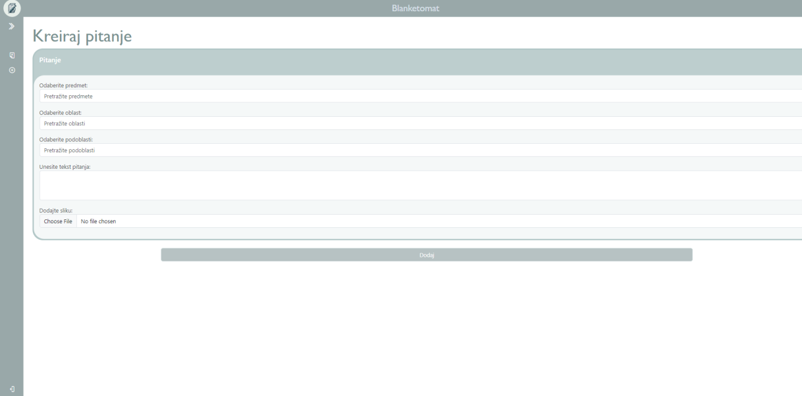
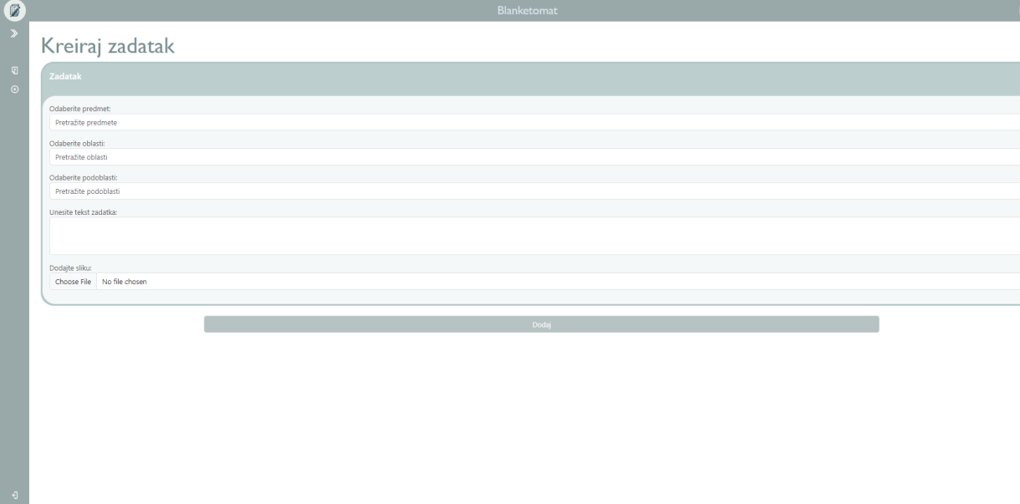
9. Ažuriranje korisnika
Korisnik koji je registrovan kao administrator može da menja podatke drugih korisnika. Forma izgleda isto kao i prilikom unošenja novog korisnika.
- Korisnik čiji je profil Administrator se prijavi na sajt.

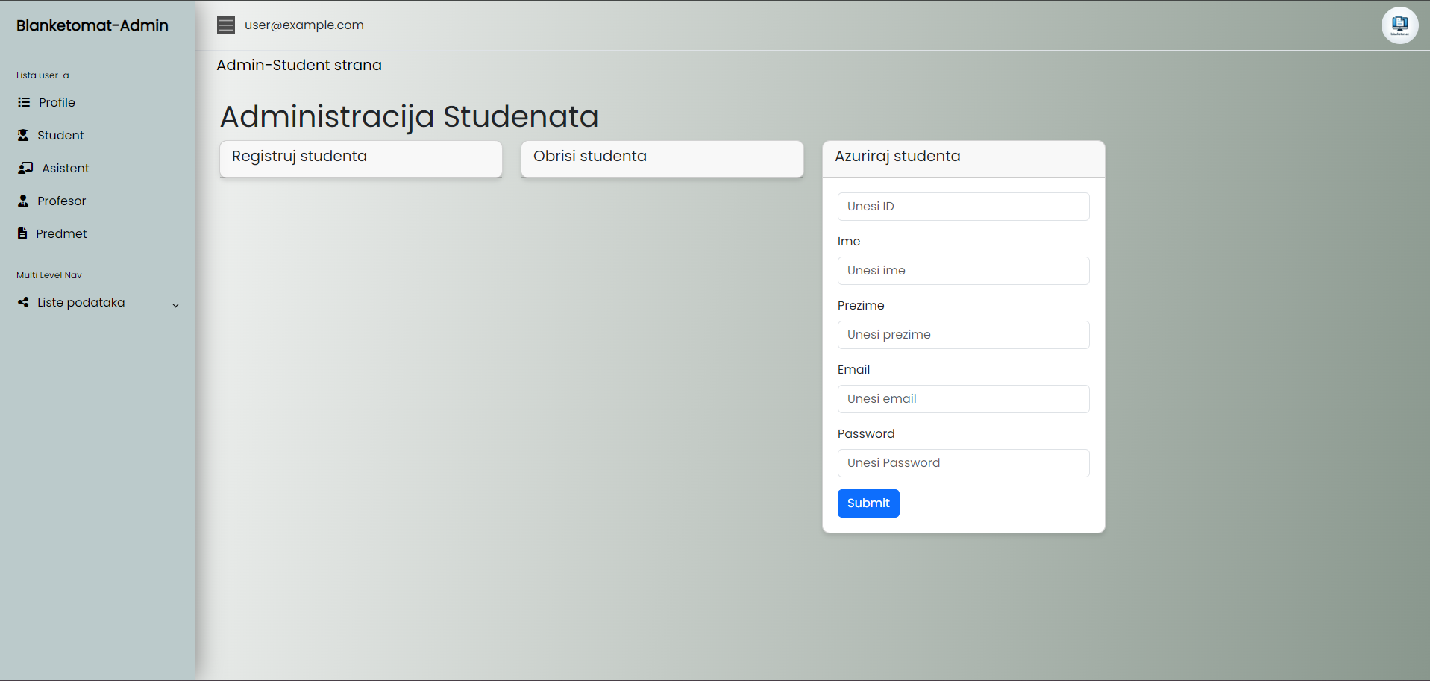
- Klikom na opciju menija Azuriraj Studenta/Profesora/Asistenta ima mogućnost da popuni formu sa ažuriranim podacima.

10 Brisanje korisnika
Korisnik koji je registrovan kao administrator može da briše podatke drugih korisnika.
- Korisnik čiji je profil Administrator se prijavi na sajt.
- Administrator odabere sa menija koji nalog želi da izbriše.
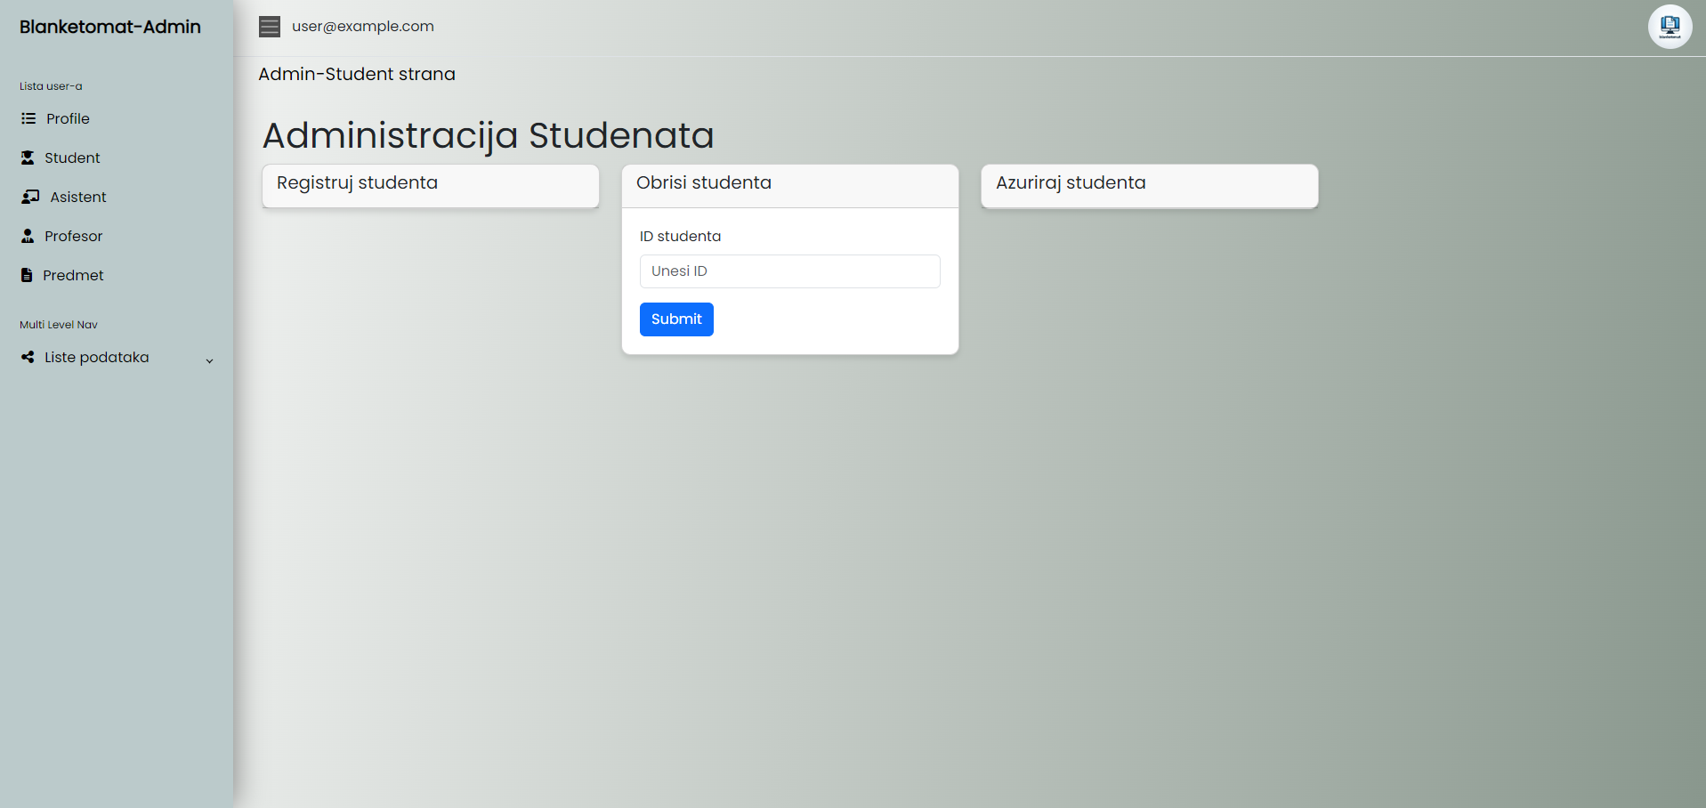

11.Student generiše pitanja/zadatke
- Student u formu unosi broj pitanja koji će se generisati za datu oblast
- Klikom na dugme generiši zadatak studentu će se preuzeti pdf sa nasumično izabranim zadacima

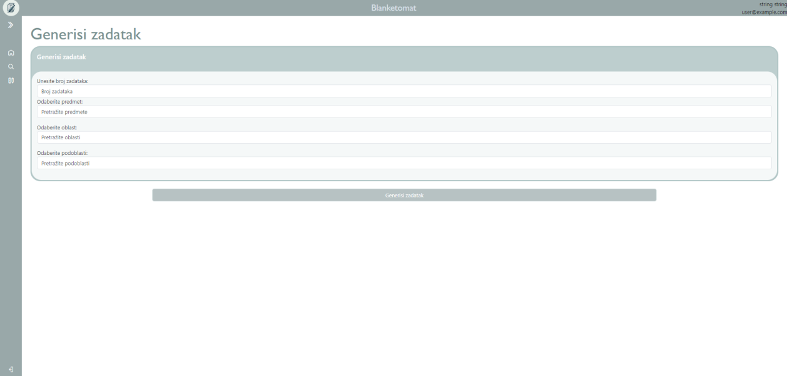

Slika 9 – Generisanje zadatka

12 Dodavanje oblasti:
-Profesor dodaj odredjenom predmetu oblasti
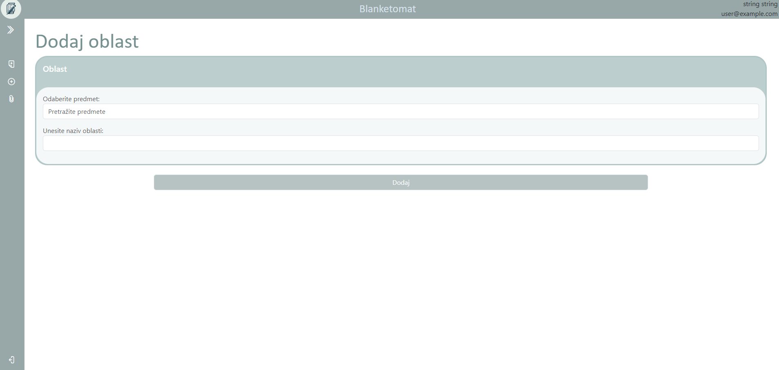

13. Student trazi blanket:
-biranjem predmeta,oblasti,tipa I kategorije blanketa student filtrira I vraca odgovarajuci blanket:



